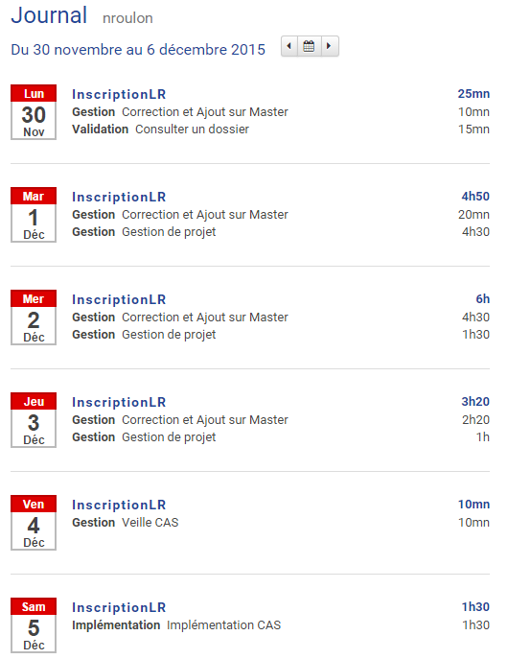

Lundi
Branche Consulter Dossier : vérification de la branche et déblocage de certains problèmes
Ajout d’un fichier web.xml et configuration pour permettre les inputs contenant des accents

Mardi
Gestion de projet : Préparation de la réunion de mercredi (compte rendu, état du projet, le futur, …)
Modification JQuery UI sur le master pour utiliser une version bootstrap au lieu de la version par défaut

Mercredi
Gestion de projet : Réunion avec l’équipe, discussion autour de modification du schéma de la base de données
Correction sur le master d’un bug lié à la suppression de compte
Modification master : modification du schéma de la base de données, ajout de filtre permettant de sécuriser le site (restreint l’accès et vérification des droit d’accès selon le type de compte)

Jeudi
Modification Master : modification de la façon dont git gère le fichier de propriété du projet (contient notamment l’adresse de la BD)
Ajout Master : Le script permettant d’afficher une tableau DataTables est modifié pour permettre d’ajouter des fonctions supplémentaires. Le tableau qui liste les dossiers permet d’associer un état de dossier à une couleur. Ajout d’une couleur au CSS qui s’appuie sur les couleurs déjà existantes dans boostrap.
Gestion de projet : Réunion avec les clients pour montrer l’avancement et poser des questions supplémentaires.

Vendredi
Test sur le serveur CAS de l’université pour vérifier le comportement de CAS. Vérification dans la documentation.

Samedi
Création d’une branche CAS permettant l’implémentation dans le projet d’une authentification par CAS.
Modification du bloc Authentification : Le projet dans cette branche s’authentifie et se déconnecte correctement via CAS, il y a également une gestion des comptes connecté par CAS mais pas reconnu par le site.
Reste à faire :
- Modification du schéma de la BD (suppression du mot de passe)
- Modification des pages gérant les comptes
Note : ces modifications ne pourront être faites qu’en toute fin de projet car je suis le seul à avoir des Tomcat configurer pour utiliser des projets CAS (clé HTTPS, …). De plus pour faciliter le merge vers le master il faut attendre que les pages géant les comptes est subi les modifications de CSS qui seront probablement faites dans la semaine.

